Информационный паспорт №2
Объект историко-культурного наследия
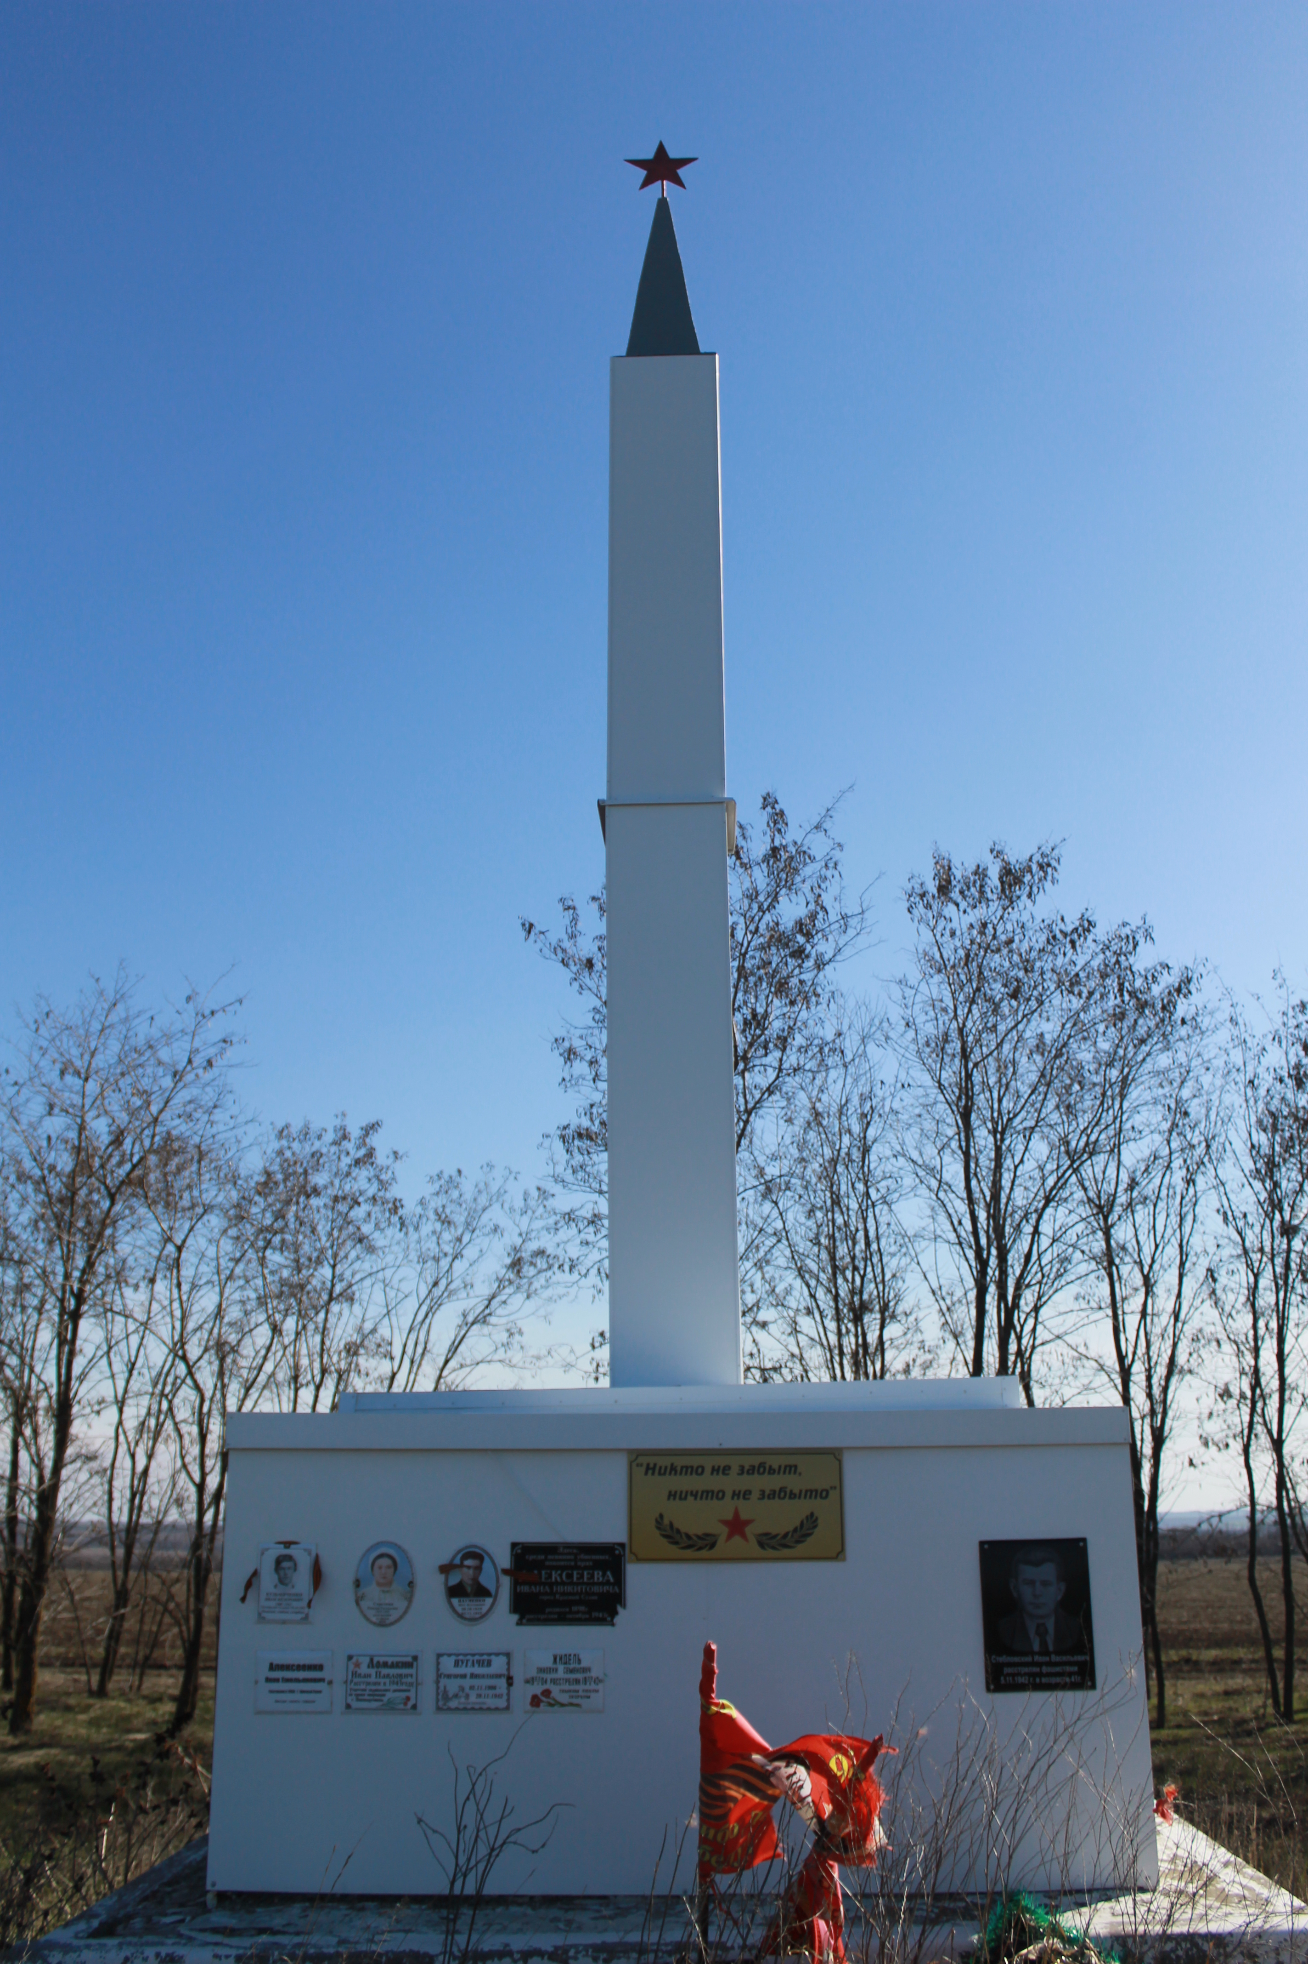

Информационный паспорт №2
Объект историко-культурного наследия.

Район (город) Октябрьский_______________________________
Наименование памятника: Братская могила памятник______________________
Описание: Памятник - стела на цементном фундаменте сооружен после войны на месте расстрела и захоронения на военном аэродроме жителей и военнослужащих х. Калиновка, х Новопавловка, г. Красный Сулин и г. Новошахтинска.
Типологическая принадлежность: памятное место
Место расположения памятника (адрес в населенном пункте)
ул. Школьная х Новопавловка (Медведка)______________________________
Автор (архитектор)____________________________________________________
Дата создания: в 1947г, реконструирован в 1983г_______________
Форма собственности: ____________муниципальная________________________
Балансовая принадлежность - администрация Краснокутского сельского поселения
Техническое состояние в настоящее время: удовлетворительное______________
Перечень первоочередных мероприятий по ремонту (реставрации) объекта и ориентировочная стоимость работ.

